今日动态

2023.9.20 周三 小雨

记录人：杨慧

**※一日活动篇**

◎今日来园人数：22人，3人缺勤。

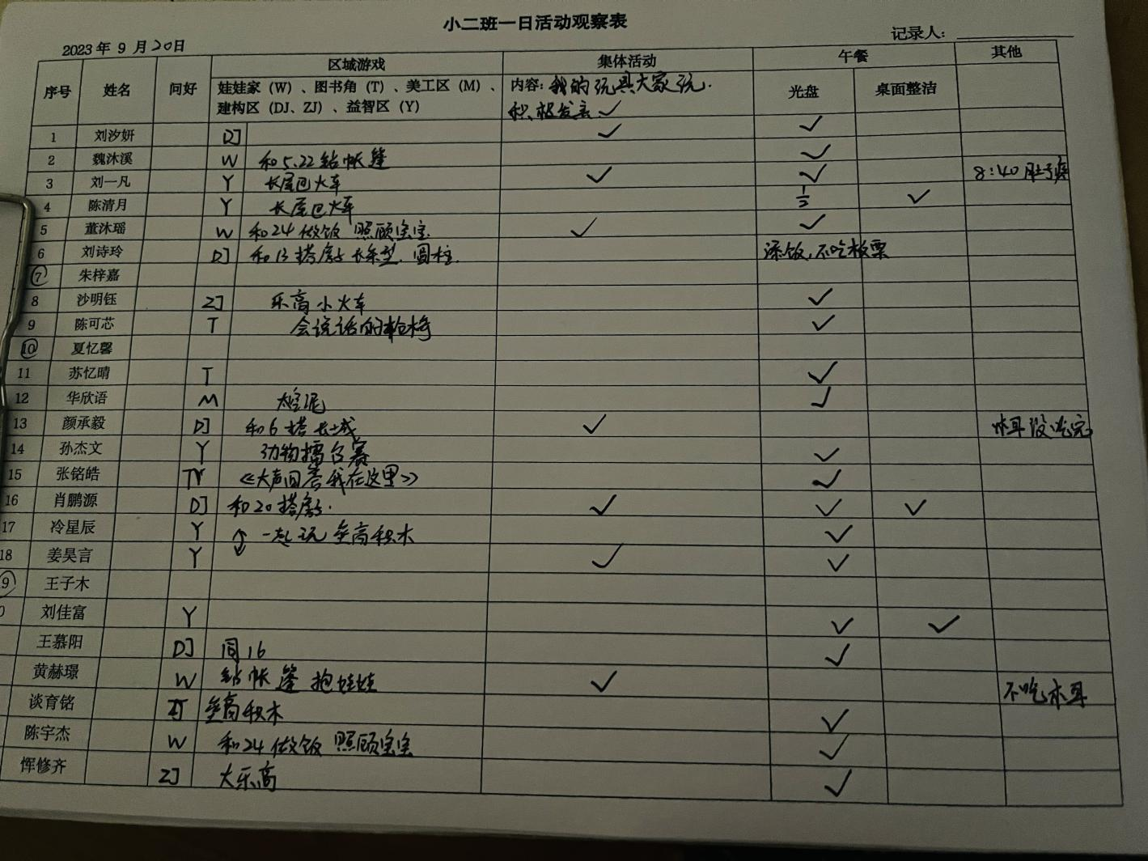

**※晨间来园篇**

|  |  |  |
| --- | --- | --- |
| C:\Users\杨小慧\Desktop\动态照片\IMG_6215.JPGIMG_6215 | C:\Users\杨小慧\Desktop\动态照片\IMG_6216.JPGIMG_6216 | C:\Users\杨小慧\Desktop\动态照片\IMG_6217.JPGIMG_6217 |
| 和小朋友一起玩游戏。 | | |
| C:\Users\杨小慧\Desktop\动态照片\IMG_6222.JPGIMG_6222 | C:\Users\杨小慧\Desktop\动态照片\IMG_6225.JPGIMG_6225 | C:\Users\杨小慧\Desktop\动态照片\IMG_6223.JPGIMG_6223 |
| 喝酸奶、吃点心（腰果、蒸南瓜干、小圆饼干、香脆饼干）。 | | |

**※集体活动篇**

《我的玩具大家玩》

小班的孩子都是以自我为中心，刚入园的他们都把幼儿园的玩具当做是自己的，不允许其他小朋友碰，有的孩子甚至把自己带来的玩具藏起来，不愿和别人一起分享，缺乏分享的意识。

这是一节人际交往的社会活动。分享是指将自己喜欢的物品、美好的情感以及劳动成果与他人共享的过程。本次活动是通过视频了解遇到问题要学会用恰当的方式去处理问题，并且让幼儿在玩玩具的过程中体会交往的方法。

|  |  |  |  |
| --- | --- | --- | --- |
| C:\Users\杨小慧\Desktop\动态照片\IMG_6227.JPGIMG_6227 | C:\Users\杨小慧\Desktop\动态照片\IMG_6230.JPGIMG_6230 | | C:\Users\杨小慧\Desktop\动态照片\IMG_6232.JPGIMG_6232 |
| 看一看，说一说，想要玩别人的玩具时该怎么做、怎么说？。 | | | |
| C:\Users\杨小慧\Desktop\动态照片\IMG_6237(20230920-122025).JPGIMG_6237(20230920-122025) | | C:\Users\杨小慧\Desktop\动态照片\IMG_6238(20230920-122027).JPGIMG_6238(20230920-122027) | |
| 一起分享哥哥姐姐送的玩具。 | | | |

**※午餐篇**

◎午餐：排骨焖饭（猪小排、豌豆、小白菜、胡萝卜、玉米粒）、板栗焖老鹅汤

|  |  |  |
| --- | --- | --- |
| C:\Users\杨小慧\Desktop\动态照片\IMG_6235.JPGIMG_6235 | C:\Users\杨小慧\Desktop\动态照片\IMG_6236.JPGIMG_6236 | C:\Users\杨小慧\Desktop\动态照片\IMG_6234.JPGIMG_6234 |

**※温馨提醒**

1.晨检发现部分幼儿的指甲比较长，请家长们及时关注勤修剪，注意卫生安全。

2.完成教育平台《我会保护眼睛》的课程学习。